Отчет по лабораторной работе №2

Задача о погоне

Легиньких Галина Андреевна

Содержание

# Цель работы

Изучить основы языков программирования Julia и OpenModelica. Освоить библиотеки этих языков, которые используются для построения графиков и решения дифференциальных уравнений. Решить задачу о погоне.

# Теоретическое введение

**Julia** — высокоуровневый высокопроизводительный свободный язык программирования с динамической типизацией, созданный для математических вычислений. Эффективен также и для написания программ общего назначения. Синтаксис языка схож с синтаксисом других математических языков (например, MATLAB и Octave), однако имеет некоторые существенные отличия. Julia написан на Си, C++ и Scheme. Имеет встроенную поддержку многопоточности и распределённых вычислений, реализованные в том числе в стандартных конструкциях. [1]

**OpenModelica** — свободное открытое программное обеспечение для моделирования, симуляции, оптимизации и анализа сложных динамических систем. Основано на языке Modelica. Активно развивается Open Source Modelica Consortium, некоммерческой неправительственной организацией. Open Source Modelica Consortium является совместным проектом RISE SICS East AB и Линчёпингского университета. По своим возможностям приближается к таким вычислительным средам как Matlab Simulink, Scilab xCos, имея при этом значительно более удобное представление системы уравнений исследуемого блока. [2]

# Задание

Задания лабораторной работы разделены по вариантам. **Мой вариант 18** (исходя из формулы $N_{student}modK_{ofvariants}+1$).

На море в тумане катер береговой охраны преследует лодку браконьеров. Через определенный промежуток времени туман рассеивается, и лодка обнаруживается на расстоянии 7,7 км от катера. Затем лодка снова скрывается в тумане и уходит прямолинейно в неизвестном направлении. Известно, что скорость катера в 3,3 раза больше скорости браконьерской лодки. 1. Запишите уравнение, описывающее движение катера, с начальными условиями для двух случаев (в зависимости от расположения катера относительно лодки в начальный момент времени). 2. Постройте траекторию движения катера и лодки для двух случаев. 3. Найдите точку пересечения траектории катера и лодки

# Выполнение работы

1. Принимает за $t_{0}=0$, $x_{л0}=0$- место нахождения лодки браконьеров в момент обнаружения, $x_{к0}=7,7$- место нахождения катера береговой охраны относительно лодки браконьеров в момент обнаружения лодки.
2. Введем полярные координаты. Считаем, что полюс - это точка обнаружения лодки браконьеров $x_{л}0\left(θ_{0}=x_{л0}=0\right)$, а полярная ось $r$ проходит через точку нахождения катера береговой охраны
3. Траектория катера должна быть такой, чтобы и катер, и лодка все время были на одном расстоянии от полюса $θ$. Только в этом случае траектория катера пересечется с траекторией лодки. Поэтому для начала катер береговой охраны должен двигаться некоторое время прямолинейно, пока не окажется на том же расстоянии от полюса, что и лодка браконьеров. После этого катер береговой охраны должен двигаться вокруг полюса удаляясь от него с той же скоростью, что и лодка браконьеров.
4. Чтобы найти расстояние $x$ (расстояние после которого катер начнет двигаться вокруг полюса), необходимо составить следующие уравнение. Пусть через время $t$ катер и лодка окажутся на одном расстоянии x от полюса. За это время лодка пройдет $x$, а катер $7,7−x$ (или $7,7+x$, в зависимости от начального положения катера относительно полюса). Время, за которое они пройдут это расстояние, вычисляется как $x\over v$ или ${7,7 - x}\over{3,3v}$ (во втором случае ${7,7 + x}\over{3,3v}$). Так как время должно быть одинаковым, эти величины тоже будут друг другу равны. Тогда неизвестное расстояние $x$ можно найти из следующего уравнения:

$$ \left[ \begin{array}{cl}
{{x}\over{v}} = {{7,7 - x}\over{3,3v}}\\
{{x}\over{v}} = {{7,7 + x}\over{3,3v}}
\end{array} \right. $$

Отсюда мы найдем два значения $x_1 = {{7,7}\over{4,3}}$, $x_2 = {{7,7}\over{2,3}}$, задачу будем решать для двух случаев.

1. После того, как катер береговой охраны окажется на одном расстоянии от полюса, что и лодка, он должен сменить прямолинейную траекторию и начать двигаться вокруг полюса удаляясь от него со скоростью лодки $v$. Для этого скорость катера раскладываем на две составляющие: $v_{r}$- радиальная скорость и $v_{τ}$- тангенциальная скорость. Радиальная скорость - это скорость, с которой катер удаляется от полюса, $v_r = {dr\over dt}$. Нам нужно, чтобы эта скорость была равна скорости лодки, поэтому полагаем ${dr\over dt} = v$. Тангенциальная скорость – это линейная скорость вращения катера относительно полюса. Она равна произведению угловой скорости ${d\theta\over dt}$ на радиус $r$, $v_\tau = r{d\theta\over dt}$

$$ v_\tau = {{\sqrt{989}v}\over{10}} $$

1. Решение исходной задачи сводится к решению системы из двух дифференциальных уравнений:

$$ \left\{ \begin{array}{cl}
{dr\over dt} = v \\
r{d\theta\over dt} = {{\sqrt{989}v}\over{10}}
\end{array} \right. $$

с начальными условиями

$$ \left\{ \begin{array}{cl}
\theta_0 = 0 \\
r_0 = x_1 = {{7,7}\over{4,3}}
\end{array} \right. $$

или

$$ \left\{ \begin{array}{cl}
\theta_0 = -\pi \\
r_0 = x_2 = {{7,7}\over{2,3}}
\end{array} \right. $$

Исключая из полученной системы производную по $t$, можно перейти к следующему уравнению:

$$ {dr\over d\theta} = {10r\over\sqrt{989}} $$

Решением этого уравнения с заданными начальными условиями и будет являться траектория движения катера в полярных координатах.

## Julia

Решить дифференциальное уравнение, расписанное в постановке задачи лабораторной работы, поможет библиотека **DifferentialEquations**. Итоговые изображения в полярных координатах будут строиться через библиотеку **Plots**.

Установим Julia: (рис. [-@fig:001])

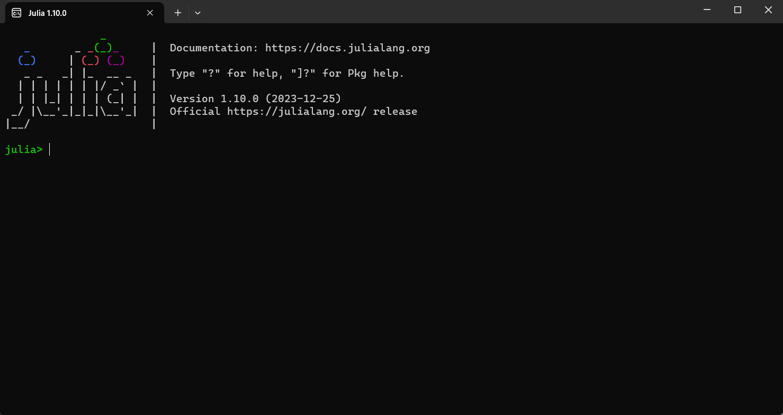

Julia

Установим нужные библиотеки, проверим их установку:

import Pkg  
Pkg.add("Plots")  
Using Plots  
Pkg.add("DifferentialEquations")  
using DifferentialEquations

Код программы:

using Plots  
using DifferentialEquations  
  
# расстояние от лодки до катера  
const a = 7.7  
const n = 3.3  
  
# расстояние начала спирали  
const r0 = a/(n + 1)  
const r0_2 = a/(n - 1)  
# интервал  
const T = (0, 2*pi)  
const T_2 = (-pi, pi)  
  
function F(u, p, t)  
 return u / sqrt(n*n - 1)  
end  
  
# задача ОДУ  
problem = ODEProblem(F, r0, T)  
  
#решение   
result = solve(problem, abstol=1e-8, reltol=1e-8)  
@show result.u  
@show result.t  
  
dxR = rand(1:size(result.t)[1])  
rAngles = [result.t[dxR] for i in 1:size(result.t)[1]]  
  
#холст1  
plt = plot(proj=:polar, aspect_ratio=:equal, dpi = 1000, legend=true, bg=:white)  
  
#параметры для холста  
plot!(plt, xlabel="theta", ylabel="r(t)", title="Задача о погоне - случай 1", legend=:outerbottom)  
plot!(plt, [rAngles[1], rAngles[2]], [0.0, result.u[size(result.u)[1]]], label="Путь лодки", color=:blue, lw=1)  
scatter!(plt, rAngles, result.u, label="", mc=:blue, ms=0.0005)  
plot!(plt, result.t, result.u, xlabel="theta", ylabel="r(t)", label="Путь катера", color=:green, lw=1)  
scatter!(plt, result.t, result.u, label="", mc=:green, ms=0.0005)  
  
savefig(plt, "lab02_01.png")  
  
problem = ODEProblem(F, r0_2 , T_2)  
result = solve(problem, abstol=1e-8, reltol=1e-8)  
dxR = rand(1:size(result.t)[1])  
rAngles = [result.t[dxR] for i in 1:size(result.t)[1]]  
  
#xoлст2  
plt1 = plot(proj=:polar, aspect_ratio=:equal, dpi = 1000, legend=true, bg=:white)  
  
#параметры для холста  
plot!(plt1, xlabel="theta", ylabel="r(t)", title="Задача о погоне - случай 2", legend=:outerbottom)  
plot!(plt1, [rAngles[1], rAngles[2]], [0.0, result.u[size(result.u)[1]]], label="Путь лодки", color=:blue, lw=1)  
scatter!(plt1, rAngles, result.u, label="", mc=:blue, ms=0.0005)  
plot!(plt1, result.t, result.u, xlabel="theta", ylabel="r(t)", label="Путь катера", color=:green, lw=1)  
scatter!(plt1, result.t, result.u, label="", mc=:green, ms=0.0005)  
  
savefig(plt1, "lab02_02.png")

Скомпилируем файл командной в PShell: (рис. [-@fig:002])

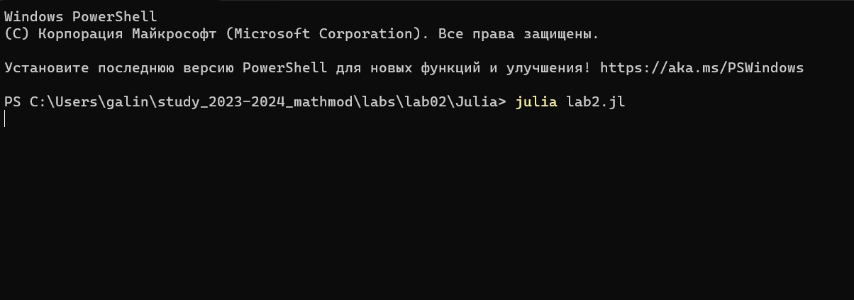

PShell

Результат для первого случая: (рис. [-@fig:003])

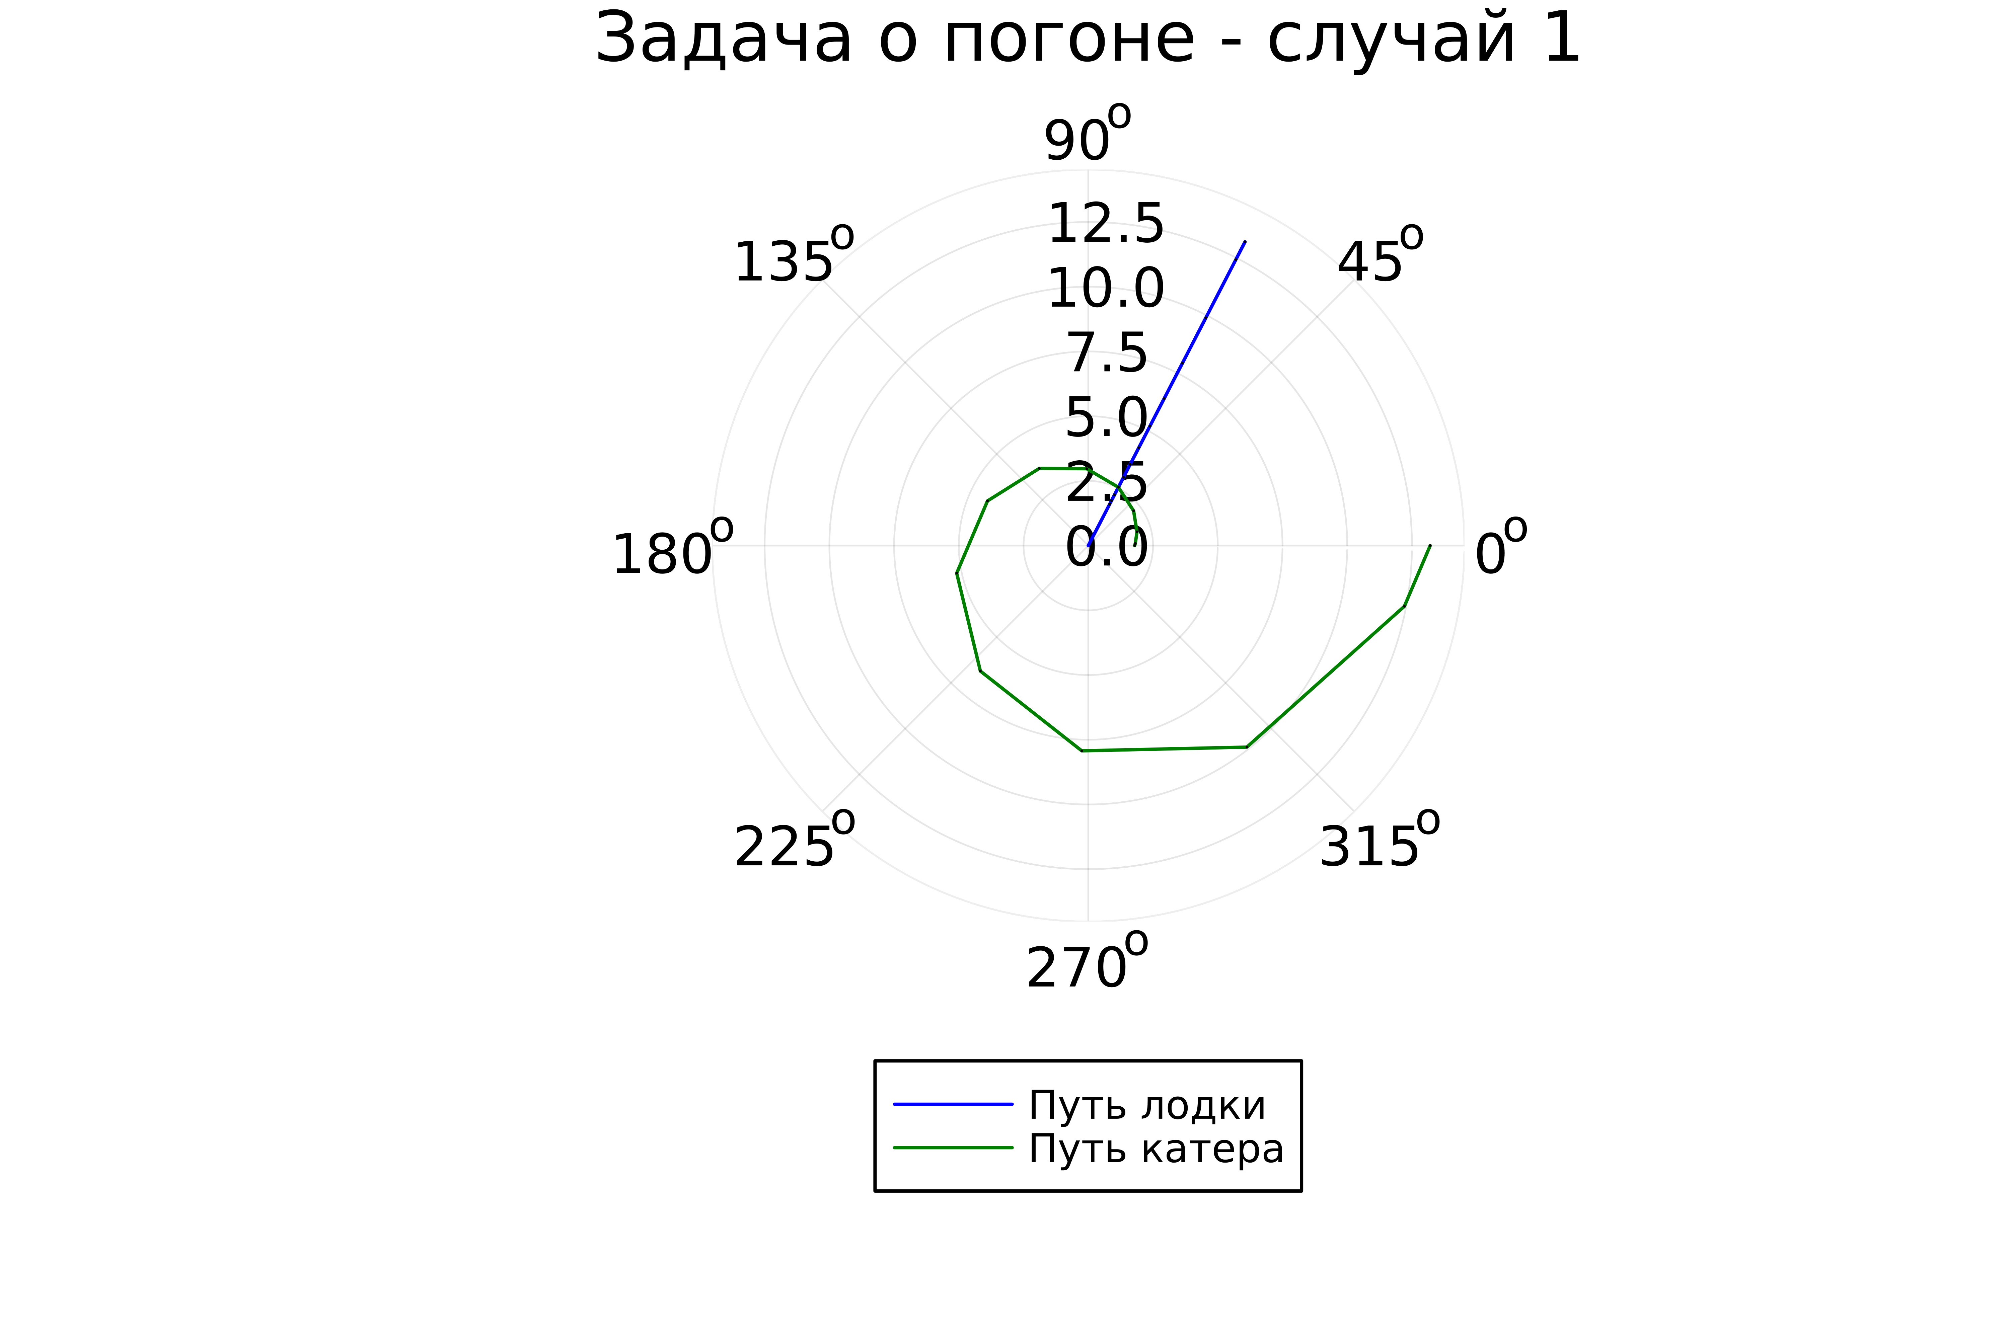

1 случай

Результат для второго случая: (рис. [-@fig:004])

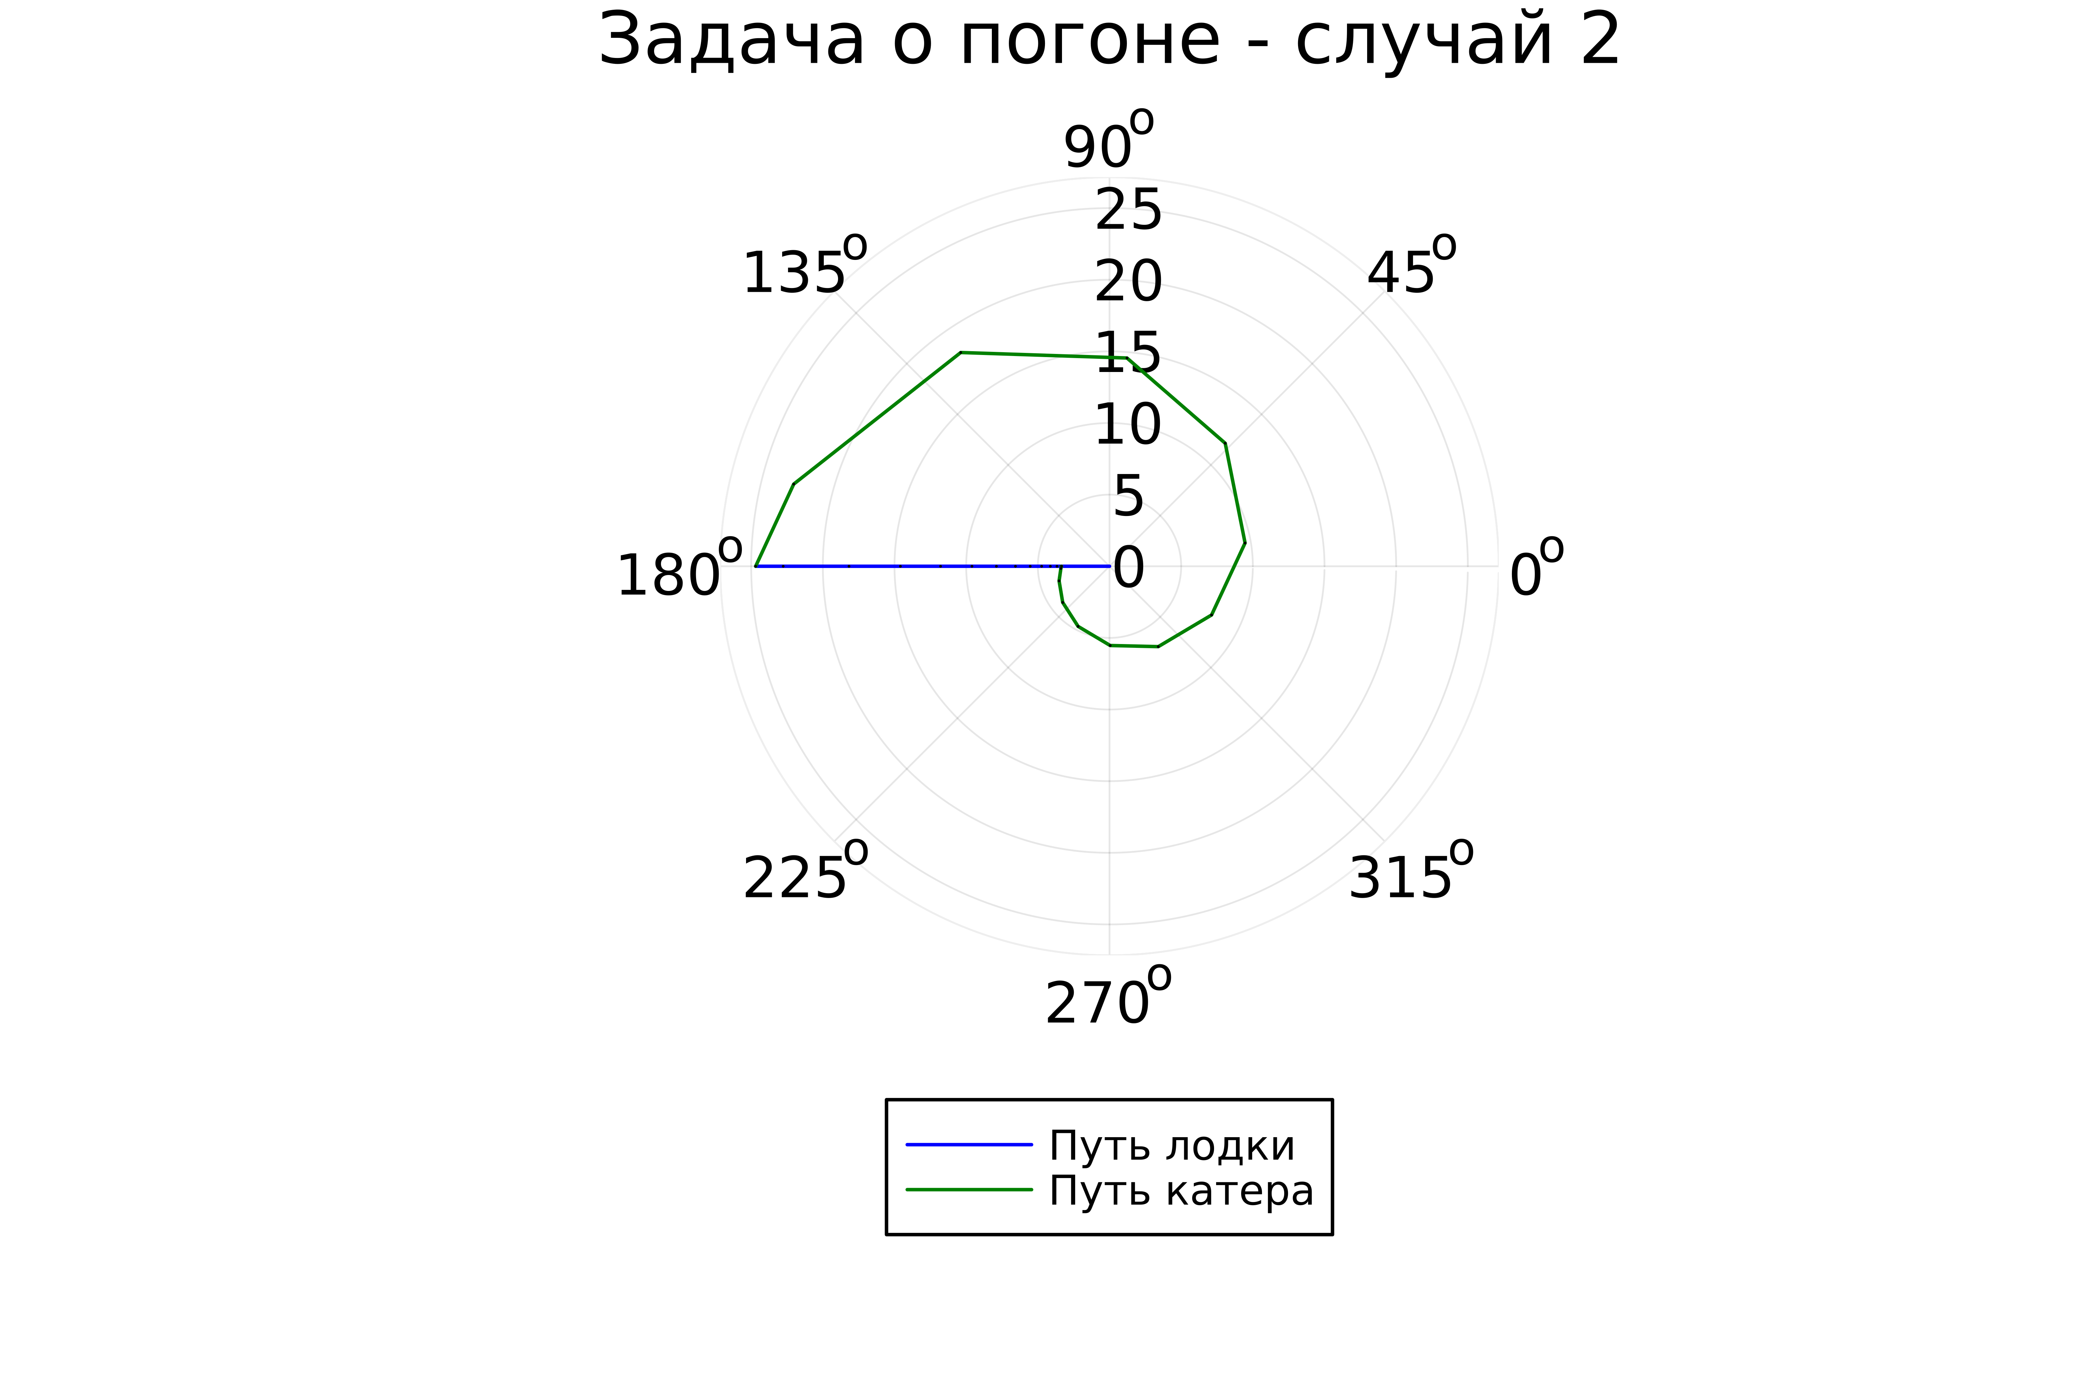

2 случай

## OpenModelica

К сожалению, OpenModelica не адаптирована к использованию полярных координат, поэтому адекватное отображение результатов данный задачи там невозможно.

# Анализ полученных результатов

Мною были построены графики для обоих случаев. На них получилось отрисовать трактерию катера, траекторию лодки и получилось наглядно найти их точки пересечения. Мы успешно решили задачу о погоне.

# Вывод

Были изучены основы языков программирования Julia и OpenModelica. Освоены библиотеки этих языков, которые используются для построения графиков и решения дифференциальных уравнений. Поскольку OpenModelica не работает с полярными координатами, она пока что не была использована в данной лабораторной работе.

[1] Документация по Julia: https://docs.julialang.org/en/v1/

[2] Документация по OpenModelica: https://openmodelica.org/